Анкета участника международного конкурса «Кубок Саммита разработчиков ТРИЗ 2022/2023»

1.ФИО участника: Перевозчиков Михаил Юрьевич
2.ФИО руководителя: Доркина Наталья Васильевна
3.ФИО регионального представителя: Сосновская Ольга Олеговна
4. Страна ,город, контактная информация: Россия, 442150. Пензенская область, г. Нижний Ломов, ул. Московская, д. 83 ( 8(841)54- 4-43-85
5. Категория . возраст, школа, класс: обучающийся, 9 лет,
МБОУ СОШ №1 г. Нижний Ломов имени Тархова С.Ф., 2 «А» класс
6. Номинация: фантазировние
7. Сколько лет и по какой программе идет обучение ТРИЗ:
Программа внеурочной деятельности интеллектуального направления «Учись мыслить смело (ТРИЗ)» (2 года )

Задание №1
В сказках и мифах люди летают на драконах. На каких еще летающих существах могли бы летать люди? Придумайте фантастическое летающее существо с помощью приемов фантазирования. Опишите его. Напишите рассказ о полете и приключениях на придуманном вами фантастическом летающем существе.
Ответ:
Экоангел
В настоящее время очень остро стоит вопрос экологии. Загрязнение природы – одна из главных проблем человечества. Поэтому я решил нафантазировать доброго и полезного помощника природы. Представляю Вашему вниманию экоангела и наше с ним путешествие.
Моя идея заключается в том, что экоангел летит над миром и ищет проблемные участки планеты – такие, где природе необходима помощь. А в его огромных крыльях хранятся чистые реки, озёра, величавые горы, чистейший воздух, животные с разных материков, леса и поля. И от них отсоединяются маленькие крылышки, которые спускают на Землю всё необходимое.
И вот я с экоангелом отправляюсь в настоящее путешествие. Ангел делает несколько взмахов своими большими крыльями, и мы уже летим над землёй. Полетели мы в Сибирь, на мою родину. Оказалось, что в Новосибирске большие проблемы с воздухом. Этот город стоит на третьем месте по его загрязнению, среди всех городов России. Размах крыльев экоангела стал невероятно большим! И из них вылетели маленькие крылышки – помощники. На своих пёрышках они несли чистый воздух. Этим воздухом друзья наполняли весь огромный мегаполис, добавляя ему свежего дыхания. А мы помчались дальше.
Теперь уже парим над могучей рекой Волгой. Она принимает на себя большой удар загрязнений. И тут виноваты не только предприятия, но и люди, которые проживают на берегах этой водной артерии. Без замедления волшебные крылья моего экоангела распахнулись и из них на помощь Волге – матушке вылетели чудо – крылышки. Они наполнили русло реки чистейшей водой.
Ну и, конечно, не забыли мы про Пензенскую область. Хоть и загрязнения в ней умеренные, помочь всё – таки хочется! В нашей области много промышленных предприятий, оказывающих негативное воздействие на качество воздуха. Мы постарались очистить его, а помогли нам в этом чудо – крылышки экоангела.
Последней точкой нашего путешествия стала Якутия. Там не хватает лесопитомников, для восстановления леса. Один взмах, другой и на маленьких крыльях спускаются крепкие и здоровые саженцы деревьев. Надеюсь, они приживутся!
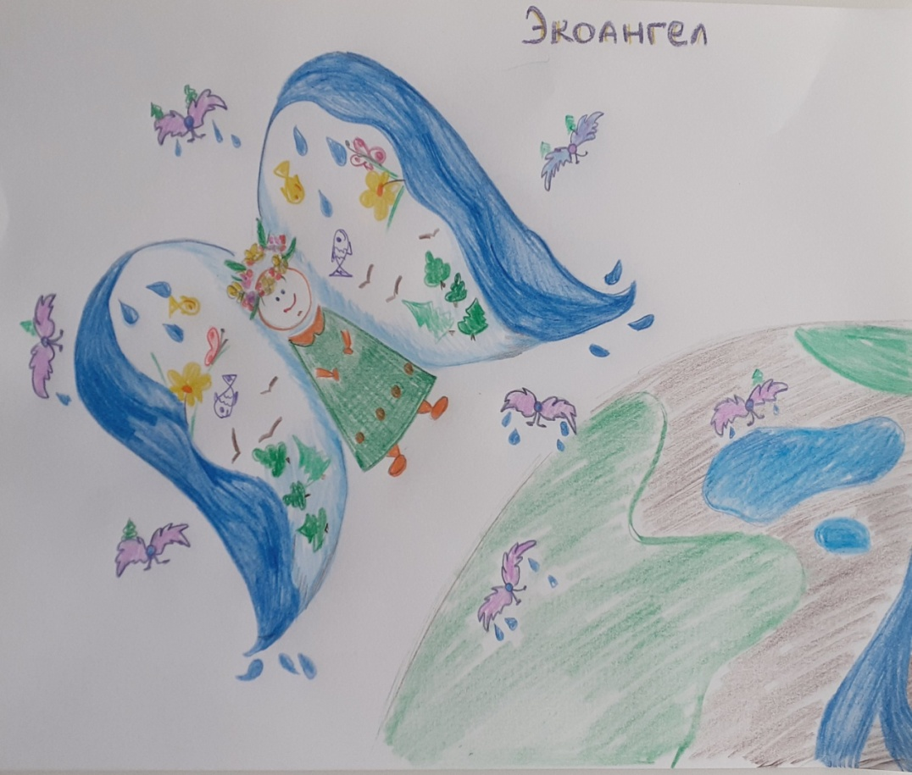
Наше путешествие подходит к концу. Экоангел напоследок пролетел со мной над многими красивейшими местами нашей необъятной родины. Я увидел, насколько она богата природными ресурсами. Очень хочется, чтобы люди берегли природу. Она дает нам жизнь!

Задание №2
В зоне ожидания рейса в современном аэропорту есть детские комнаты, в которых маленьких пассажиров ждут самые разные развлечения: конструкторы и мягкие игрушки, надувные лошадки и все, что нужно для рисования. Используйте Метод Фокальных Объектов и/или Метод Морфологической Таблицы, чтобы предложить новые интересные устройства, которые могли бы появиться в детских комнатах аэропорта. Попробуйте учесть, что эти устройства будут использоваться именно в аэропорту (может быть, они смогут подготовить детей к полету в самолете).
Ответ
Моя комната ожиданий
Это был мой первый полет на самолёте! Очень волнительное мероприятие, я вам скажу. В голове куча мыслей. Вот бы детская комната в аэропорту могла не только помочь скоротать время, а ещё и подготовить меня к полету!
Для начала я бы всю комнату сделал в виде борта самолета, чтобы создавалось ощущение полёта. Добавил бы функцию взлёта и посадки, ведь это самые необычные ощущения в полёте.
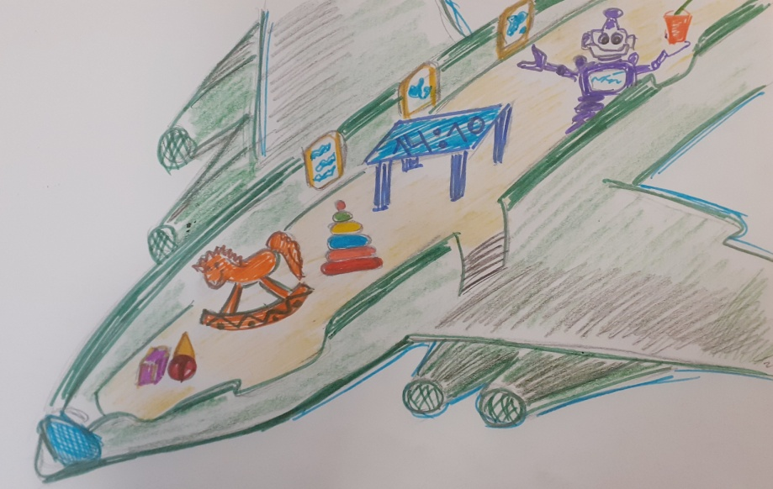

Далее перейду к игрушкам. Куклы и роботы могут перевоплотиться в бортпроводников. Представляю, как было бы здорово, если они рассказывали детям правила поведения в полёте. И, конечно, разносили еду и напитки. А ещё я бы добавил им искусственный интеллект и функцию распознавания детского лепета. Ведь не все малыши могут понятно задать вопрос, их даже родители не всегда понимают. А во время полёта вопросы точно будут, уж лучше их решить на земле!
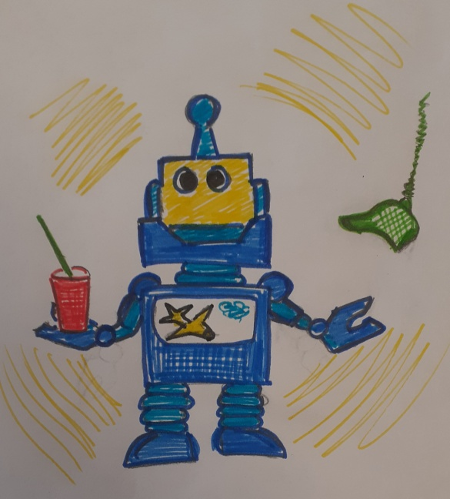
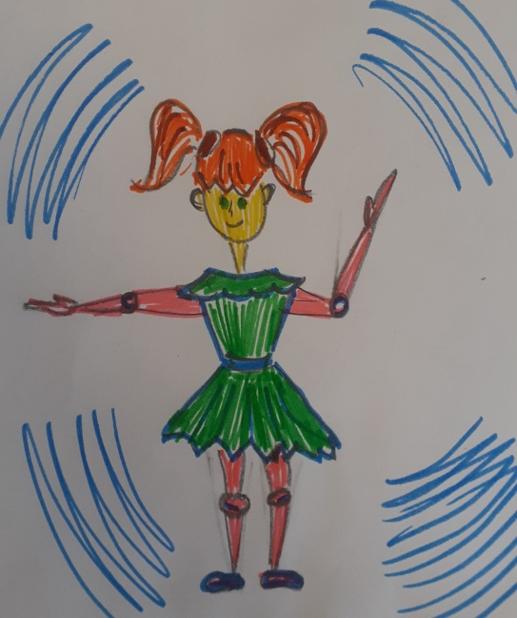

Далее я перемещаюсь к столику для рисования. Хотелось, чтобы к нему добавилось свойство часов. И по его столешнице всегда можно было узнать точное время, чтобы не опоздать на свой рейс. И было бы здорово использовать его как компьютер или планшет. Вот ещё одна идея! Рисунки детей становились бы 3D фигурами, будто бы их распечатали на специальном принтере. Ещё было бы замечательно добавить свойств карандашам и фломастерам. Что любят все дети? Конечно различные вкусности! Ребёнок, например, берёт жёлтый карандаш, а он становится съедобным, вкусным и полезным как банан. А карандаш красного цвета – клубникой или вишневым леденцом. Всё зависит от фантазии художника.
Ещё в детских комнатах ожидания в аэропорту есть телевизоры. По ним обычно показывают мультфильмы. Я предлагаю чередовать мультфильмы с изображением вида за бортом. Ведь не всегда попадаются места у иллюминатора, а так хочется посмотреть что там – над облаками. Главное, чтобы телевизоры были такими же крепкими как иллюминаторы. Ведь слишком любопытные ребята могут ненароком повредить экран.
Думаю, что в моей комнате ожиданий дети в полной мере подготовятся к полёту, даже ощутят его на себе. Про сладости тоже не забыл! Кстати, мой первый полет прошел отлично. Жаль, что меня никто не понимал, т.к. не могли распознать мой лепет.
Как сказал Ю.А.Гагарин: «Поехали!».

